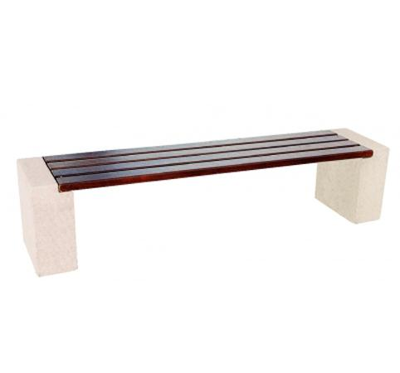

Descrizione:
Panchina con basamenti laterali realizzati in
conglomerato cementizio armato per migliorare
l'aderenza e fibrorinforzato ad alta resistenza
meccanica, trattato per resistere ad inquinamento
urbano ed umidità.
La seduta è composta da doghe in legno Iroko a
sezione rettangolare con bordi raggiati, fissati alla
struttura con staffe.
Il trattamento delle panche in legno viene eseguito
con impregnanti ecologici all’acqua.
Dimensioni disponibili:
200(l) X 43(p) X 45(h) cm
220(l) X 43(p) X 45(h) cm
Finiture disponibili:
Grigio sabbiato
Rosa antico sabbiato
Categoria : Panche
Codice: EP11023

